もと日本橋小学校・同附属幼稚園用地の活用にかかる
マーケット・サウンディング（市場調査）実施要領

令和４年12月27日
大阪市

１ 実施する趣旨・背景

もと日本橋小学校及び同校附属幼稚園は、日本橋中学校区にあり、同中学校が平成29年４月から小中一貫校となったことに伴って、平成29年３月末で廃校となりました。
日本橋地域は、交通の利便性が高いことから近年インバウンドが急増し、国内外から多くの人が訪れています。コロナ禍の影響は受けましたが「2025大阪・関西万博」を見据え、区内に大型都市型ホテルが建設されるなど、国内外から多くの人が訪れる機会が増え、今後更なる賑わいが期待されます。一方で、現在災害時避難所に指定しているもと日本橋小学校以外には災害時避難所に相当する施設がなく、南海トラフ巨大地震などの震災や風水害等の災害に対する予防、応急対策などの観点、また、想定される帰宅困難者の状況を勘案すると、災害時避難所機能の確保が、他の地域にも増して重要かつ必須な地域であると考えています。
また、もと日本橋小学校においては、廃校後も引き続き高齢者から子どもまでコミュニティを育む交流イベントや季節の行事などが開催されその活動を支える役割を果たしています。
大阪市浪速区役所としては、浪速区のめざす将来像である「住んで誇りに思える、魅力と活力あふれるまち 浪速区」の実現に向け、安全・安心ですみやすいまちづくりに取組んでおり、まちの活性化を図るとともに、「災害時避難所としての地域防災拠点機能」及び「地域コミュニティの活動拠点機能」を確保することが必要であると考えています。
今回のマーケット・サウンディング（市場調査）は、日本橋地域における貴重な公共用地である本物件の活用策の検討にあたり、民間事業者による実現可能な事業アイデアや市場性等を把握し参考とするため、実施するものです。
提案いただく事業者の皆様には、上記の内容をご賢察いただき、災害時避難所としての地域防災拠点機能や地域コミュニティの活動拠点機能を満たした有益なご提案をお寄せください。

※災害時避難所とは
浸水や倒壊により自宅で生活できなくなった市民が避難生活を送る施設で、学校の体育館など。大阪市では約550か所を指定しています。
（災害時の避難場所、避難所について）http://www.city.osaka.lg.jp/kikikanrishitsu/page/0000012054.html
（浪速区防災計画及び地域防災計画）
http://www.city.osaka.lg.jp/naniwa/page/0000348350.html

２ 対象用地・施設の概要

所在地 | 大阪市浪速区日本橋３丁目38－７外
土地 | 約4,450㎡
既存建物の概要 | ○校舎Ａ（西側）  構造 ： 鉄筋コンクリート４階建て  建築面積 ： 498㎡  延床面積 ： 1,737㎡  建築年 ： 平成元年  ○校舎Ｂ（北側）  構造 ： 鉄筋コンクリート４階建て  建築面積 ： 574㎡  延床面積 ： 2,330㎡  建築年 ： 平成２年  ○屋体棟（講堂 兼 体育館）  構造 ： 鉄筋コンクリート４階建て  建築面積 ： 760㎡  延床面積 ： 999㎡  建築年 ： 昭和63年  ○その他、倉庫、自転車置場、ゴミ小屋等
都市計画等に  よる制限 | 商業地域 建ぺい率 80％、容積率 400％、準防火地域
接道条件 | ・西側：市道高津黒門筋線 4ｍ、6ｍ  ・南側：市道日本橋今宮方面東西１号線 6ｍ

【位置図・配置図】
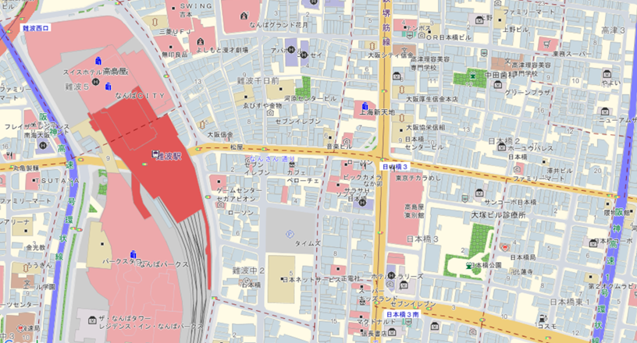
南海なんば駅
もと日本橋小学校
もと附属幼稚園

【見取り図（略図）】
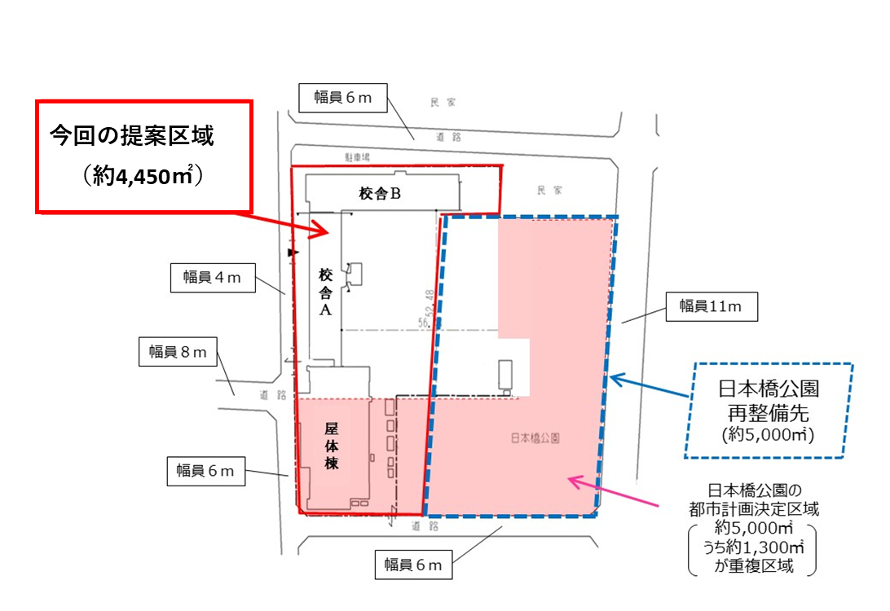
A
B
※日本橋公園再整備先の形状については、一定の考え方により想定したものであり確定したものではありません。現在の都市計画決定している面積を確保し、区域全体としてより機能向上が見込める形状であれば、見取り図の形状によらずに提案区域の変更案を提案することができます。

３ 求める提案内容

（１）マーケット・サウンディングの参加対象者
本物件の利活用に意欲があり、利活用内容を提案し、かつ実行する意向を有する法人又は法人グループとします。

（２）提案の条件
本実施要領の「１ 実施する趣旨・背景」を踏まえ、その実現に向けた活用アイデアを求めます。なお、提案にあたっての条件は次のとおりです。
教室配置等については、別添資料１をご参照ください。
（前提条件）
ア 土地の位置・形状・面積は、ｐ３ 見取り図の「提案区域」（約4,450平方メートル）とします。見取り図の日本橋公園再整備先の形状は一定の考え方により想定したものであり、確定したものではありません。現在の都市計画決定している面積を確保し、区域全体としてより機能向上が見込める形状であれば、見取り図の形状にはよらない提案が可能ですが、見取り図に示すような整形を基本とします。なお、公園区域の変更にあたっては都市計画変更手続きが必要となります。
イ 使用権限として、対象用地は事業用定期借地、対象施設は定期建物賃貸借を基本とします。なお、建物購入による提案も可能とします。どちらの手法が望ましいか理由についても提案ください。
建物賃貸借の場合、施設運営中に発生する費用のうち、大規模修繕費用（外壁改修工事、屋上防水工事）を除く施設全体の維持管理費、光熱水費及び法定点検費については事業者が全て負担するものとします。なお、費用負担領域については、別添資料２を参照してください。
ウ 本件用地において、新たな建築を伴う提案については、10平方メートル以内の増築等一部の例外を除き、都市計画法の開発許可に基づく道路拡幅が必要となります。しかし、本件用地は建物が道路に近接していることから道路拡幅が困難と考えられるため、開発許可に関して確認したうえで実現可能な提案をしてください。
エ 活用内容に応じて必要となる改修等を行うことはできますが、施設の構造に影響を及ぼす改修等はできません。

（必須提案）
オ 災害時には避難スペースとして、講堂及び校舎を開放してください。開放する避難スペースは、災害時発生の日から7日間を基本として開設します。「地域防災計画」における避難所（※）として使用する教室と同等の教室数（屋体棟のほか、普通教室４室、保健室２室、特別教室５室）を避難所スペースとして開放してください。ただし、分電盤等設備が設置されている管理スペースは除きます。
なお、当該開放する避難スペースについては、災害時に即時開放できるように、平常時は可動式で収納可能な備品・物品のみ設置可能とします。
※避難所配置については別添資料３を参照ください。
また、建物の２階以上の部分に25平方メートル以上の災害救助用備蓄物資の保管用スペースの設置を想定してください。
カ 選挙時（投票日当日及び前日）には、校舎B棟1階保健室を投票所、校舎A棟1階特別支援室を従事者用控室として使用しますので開放してください。投票所配置等については別添資料４をご参照いただき、資料に示す要件を満たす場合は配置変更案も提案することができます。
なお、当該開放する投票所スペースについては、選挙時に即時開放できるように、平常時は可動式で収納可能な備品・物品のみ設置可能とします。

（積極的に求める提案）
キ 想定する事業内容において、当該施設の活用ならびに敷地東側に隣接する日本橋公園との一体活用等を踏まえ、これまで学校を活用し行われてきた地域のコミュニティの活動拠点機能の確保や新たなコミュニティの活用拠点機能など、地域住民と緊密に連携し、地域貢献につながる取組みについて、想定する可能な範囲でご提案ください。地域活動及び本市の各事業の活動については別添資料５をご参照ください。
ク アの「提案区域」について、想定する事業内容において、必要に応じて敷地東側に隣接する日本橋公園との一体活用等を踏まえ、「提案区域」の変更案を提案することができます。その場合の日本橋公園の区域の条件は次のとおりです。
・都市計画決定している面積（約5,000平方メートル）を確保すること
・公園機能が低下しないよう、東側および南側に接道すること
・敷地の北側境界線は現在の境界線（見取り図の点Aから点Bまで）を維持すること
・提案区域とあわせて、区域全体としてより機能向上が見込める形状とし、整形を基本とすること
この場合においても「提案区域」の面積は約4,450平方メートルとします。
ケ 敷地東側に隣接する日本橋公園との一体活用を踏まえた公園整備（公園区域全域でも一部でも可）や管理運営について、どのようなことが可能か、ご提案ください。
コ 本市の費用負担は無いものと想定してご提案ください。

４ 提案にあたっての基本事項
想定する事業内容（施設及び機能の概要、位置）・災害時対応・管理運営等に関する事項について、現時点において可能な限り具体的にご提案ください。
ア 対象用地・施設の活用案（事業内容、契約手法、事業期間、事業収支計画など）
イ 災害時避難所としての地域防災拠点機能確保の方策
ウ 積極的に求める提案に対するお考え（提案区域、地域コミュニティの活動拠点機能など地域貢献につながる取組み、隣接公園の公園整備や管理運営など）
エ 事業用定期借地権設定から施設改修等・開業までのスケジュール感
オ その他ご提案、ご要望（提案する活用案を実現するために大阪市に求める条件）

事業収支計画において、支払賃料（月額）については路線価等を踏まえつつ事業実現性のある提案としてください。なお、今後予定される本跡地活用事業者募集の際の支払賃料の予定価格は公募条件等を踏まえた不動産鑑定評価に基づき算出することを予定しています。
賃貸借契約期間については、25年から30年を想定しています。ただし、事業の収益性を高める等の理由により必要であれば、期間を超える提案も可能です。
なお、「提案書」の作成にあたっては、関連法令及び本市の条例、要綱、要領等（以下「法令等」という。）により定められた土地利用上の諸規制を満たしたものとしてください。提案内容が法令等を遵守したものであることを、提案者自ら確認をお願いします。

下表「問合せ先」に基づき、お問い合わせ内容に応じて、土地利用に係る諸規制等について確認をお願いします。なお、お問い合わせの際は、本件応募に係る確認であることをお申し出ください。

問合せ先 | 電話番号 | 想定されるお問い合わせ内容
計画調整局開発調整部開発誘導課  （大阪市役所本庁舎７階） | 06-6208-9285 | 開発許可の要否、  大規模建築物の建築計画にかかる事前協議の要否
計画調整局建築指導部建築確認課  （大阪市役所本庁舎３階） | 06-6208-9291 | 用途規制、建ぺい率・容積率の  制限、高さ制限、日影規制の有無、接道 など
※計画調整局開発調整部開発誘導課へは、訪問前に電話連絡をお願いします。

５ 対話内容（予定）
ご提出いただく「提案書」に基づき、次の点についてお聞きする予定です。
ア 提案する事業内容・災害時対応・管理運営手法等に関する事項について
イ 市場における本物件の評価・魅力について
ウ 本市が提示する条件、本市に求める条件等へのご意見について
エ 活用にあたっての参加意欲、提案の背景等について

６ マーケット・サウンディングの進め方
ア 説明会及び現地見学会への参加受付
・説明会及び現地見学会への参加は１法人（グループ）３名以内で事前申込制とします。
・参加を希望する場合は、令和５年１月１６日（月曜日）午後５時30分まで（必着）に電子メールにより、「説明会・現地見学会 参加申込書」（様式１）に必要事項を記入のうえ、件名を「【もと日本橋小学校・同附属幼稚園用地市場調査】説明会・現地見学会申込」とし、連絡先メールアドレス宛に提出してください。

イ 説明会及び現地見学会の開催（任意参加）
・説明会
【日時】（第１回）令和５年１月１９日（木曜日）午前１０時～午前１１時
（第２回）令和５年１月２０日（金曜日）午前１０時～午前１１時
【場所】大阪市浪速区役所６階会議室（大阪市浪速区敷津東1－4－20）
・現地見学会（雨天決行）
【日時】（第１回）令和５年１月１９日（木曜日）午前11時30分～午後12時30分
（第２回）令和５年１月２０日（金曜日）午前11時30分～午後12時30分
【場所】もと日本橋小学校（大阪市浪速区日本橋3丁目2番2 7号）

※説明会・現地見学会の参加は任意です。参加の有無に関わらず応募することができます。

ウ 質問の提出
・「質問書」（様式２）に記入のうえ、令和５年２月２日（木曜日）午後５時30分まで（必着）に電子メールにより、件名を「【もと日本橋小学校・同附属幼稚園用地市場調査】質問」とし、連絡先メールアドレス宛に提出してください。電話や来訪など口頭による質問は受付いたしません。
・回答は、大阪市浪速区役所ホームページにおいて掲載し公表します。質問用紙を受付終了後に随時公表します。なお、令和５年２月２０日（月曜日）に最終の更新をしますので、ご確認ください。

エ 対話参加申出書及び提案書の提出
・マーケット・サウンディングに参加を希望される場合は、「対話参加申出書」（様式３）及び「提案書」（様式4）に必要事項を記入の上、令和５年３月６日（月曜日）午後５時30分まで（必着）に電子メールにより、件名を「【もと日本橋小学校・同附属幼稚園用地市場調査】対話参加申出書及び提案書」とし、連絡先メールアドレス宛に提出してください。

オ 対話の実施
・ご提出いただいた提案書をもとに、令和５年３月１５日（水曜日）から令和５年３月２７日（月曜日）までの間に対話を実施します。なお、実施日時及び場所等の詳細は、個別に参加事業者と調整させていただきます。

カ 結果の公表
・参加事業者の名称は非公開とします。また参加事業者のノウハウを保護するために、具体的な提案書等についても非公開とします。
・調査結果については、事業者の名称やアイデア及びノウハウの保護に配慮したうえで、参加事業者に内容を確認し、大阪市浪速区役所ホームページにて公開する予定です。

キ 留意事項
・対話については、事業者のアイデア及びノウハウ保護のために個別に非公開で行います。
・対話参加できる人数は１グループ３名までとします。
・所要時間は１グループにつき60 分以内を目安とします。
・必要に応じて追加対話（文書照会を含む）を実施させていただくことがあります。
・今回のマーケット・サウンディングへの参加実績は、本用地の活用等にかかる事業者の公募等において優位性を持つものではありません。また、本調査で意見・提案をいただいた内容については、売却等の際に履行していただく義務はありません。
・本調査で意見・提案をいただいた内容は、本用地の活用等の条件を検討する際の参考としますが、必ず反映されるものでないことに留意ください。
・マーケット・サウンディングへの参加に要する一切の費用（書類作成、交通費、報酬など）は参加事業者の負担とします。また、対話参加や結果に対する報酬の提供はありません。
・大阪市暴力団排除条例第２条第２号に規定する暴力団員又は同条第３号に規定する暴力団密接関係者に該当すると認められる者については、対話の対象者として認めません。

７ 特記事項
今回提案を求める物件は、民間事業者による活用の可能性について意見聴取するものですが、
今後、本市施策で活用するなど、公募によらず活用する場合があります。

８ 問合せ先
大阪市浪速区役所市民協働課（市民協働グループ）
住所：〒556-8501 大阪市浪速区敷津東1-4-20
電話番号：(06)6647-９８８３ ファックス：(06)6633-8270
連絡先メールアドレス：naniwaku-oubo@city.osaka.lg.jp

（スケジュール）
マーケット・サウンディング実施の公表
令和４年１２月２７日（火）

説明会及び現地見学会参加申込期限
令和５年１月16日（月）午後５時３０分

説明会・現地見学会の開催
令和５年１月１９日（木）、２０日（金）

期限：令和５年２月２日（木）午後５時30分
回答：令和５年２月２０日（月）最終更新日
質問提出期限・回答

「対話参加申出書」及び「提案書」の提出
期限：令和５年３月６日（月）午後5時30分
（土地利用に係る諸規制等の確認）
令和４年12月27日（火）～令和５年３月６日（月）の間に、計画調整局への確認を終えてください
（詳細はｐ６参照）

令和５年３月１５日（水）～３月２７日（月）
対話の実施

